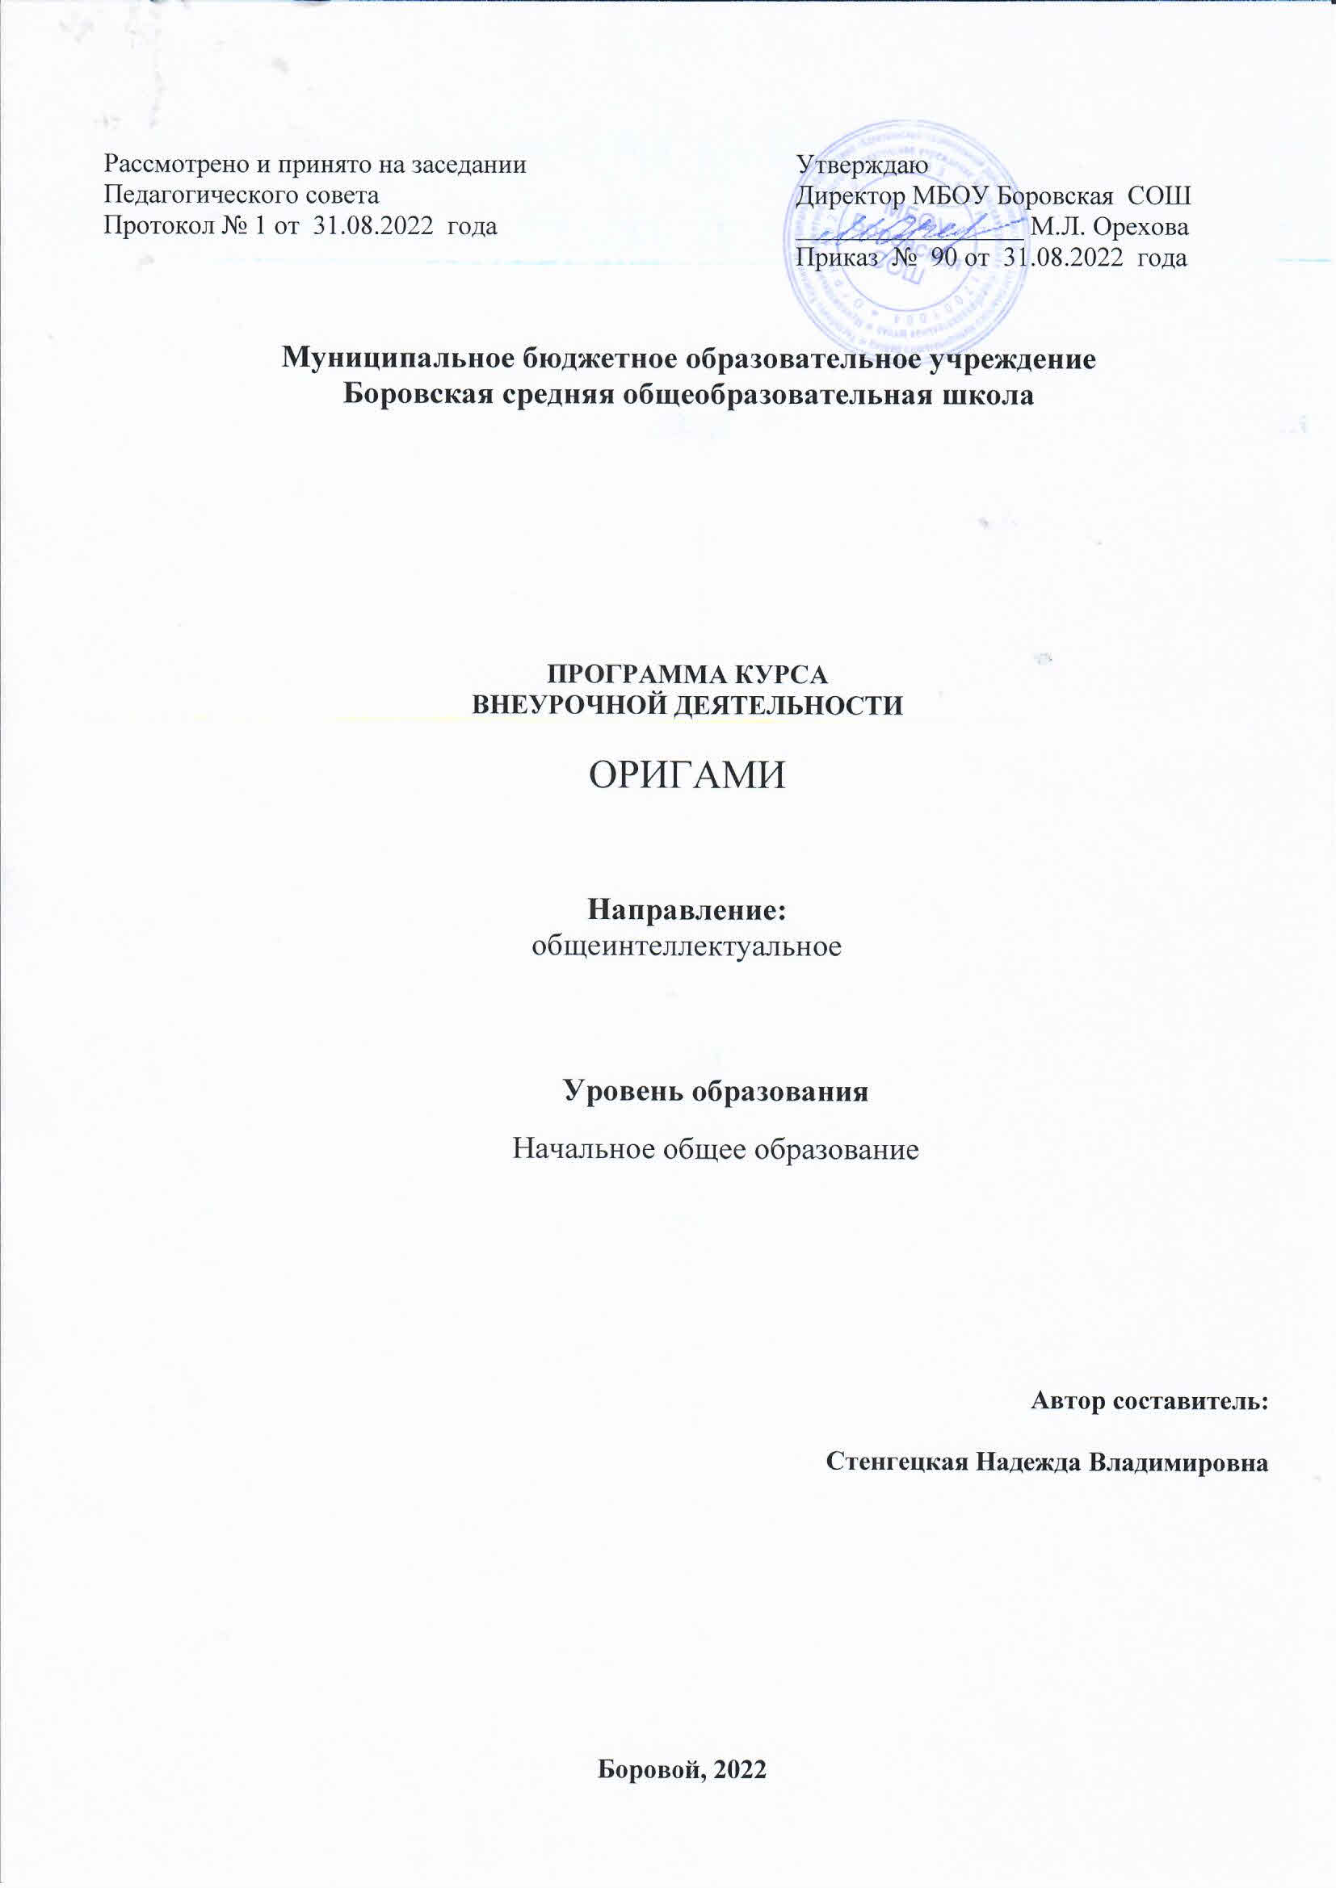

|  |  |
| --- | --- |
| Рассмотрено и принято на заседании Педагогического совета  Протокол № 1 от 31.08.2022 года | Утверждаю  Директор МБОУ Боровская СОШ  _________________ М.Л. Орехова  Приказ № 90 от 31.08.2022 года |

**Муниципальное бюджетное образовательное учреждение**

**Боровская средняя общеобразовательная школа**

**ПРОГРАММА КУРСА**

**ВНЕУРОЧНОЙ ДЕЯТЕЛЬНОСТИ**

ОРИГАМИ

**Направление:**

общеинтеллектуальное

**Уровень образования**

Начальное общее образование

**Автор составитель:**

**Стенгецкая Надежда Владимировна**

**Боровой, 2022**

Программа курса внеурочной деятельности «Оригами» предназначена для учащихся 1 класса МБОУ Боровской СОШ. Программа составлена в соответствии с требованиями ФГОС начального общего образования.

Рабочая программа учебного курса «Оригами» составлена в соответствии с действующим законодательством.

**Цель курса внеурочной деятельности**

Занятия оригами направлены на всестороннее интеллектуальное и эстетическое развитие младших школьников, и повышение эффективности их обучения.

1. **Результаты освоения курса внеурочной деятельности**

**Личностными результатами являются:**

* формирование эстетических потребностей и чувств;
* оценка жизненной ситуации с точки зрения собственных ощущений и имеющихся нравственных понятий, с обязательным их расширением и углублением;
* описание своих чувств и ощущений от созерцаемых произведений искусства, от совместной деятельности;
* принятие других мнений и высказываний, уважительное отношение к ним.

**Метапредметными результатами являются:**

* формирование умения понимать причины успеха/неуспеха  учебной деятельности и способность  контролировать действия в ситуациях неуспеха;
* овладение логическим действием анализа;
* формирование умения организовывать рабочее место и работать в коллективе
* использование знаково-символических средств  для создания изделия;
* вовлечение имеющихся познаний об окружающем мире, стихов, песенок, прибауток для создания драматизаций с полученными изделиями;
* развитие фантазии и актерских способностей.
* знакомство детей с основными геометрическими понятиями и базовыми формами оригами.
* формирование умения следовать устным инструкциям, читать и зарисовывать схемы изделий.
* обучение различным приемам работы с бумагой.
* применение знаний, полученных на уроках окружающего мира, труда, рисования и других, для создания композиций с изделиями, выполненными в технике оригами.
* усвоение правил техники безопасности ;
* использование приобретенных знаний и умений.

1. **Содержание курса внеурочной деятельности с указанием форм организации и видов деятельности**

|  |  |  |
| --- | --- | --- |
| **Основное содержание** | **Формы организации** | **Виды деятельности** |
| **Знакомство с оригами.**  История возникновения бумаги. Знакомство с техникой оригами и легендами о нём. Условные обозначения, термины, приемы.  Чтение чертежей и схем. Необходимые материалы.  **"Тайный язык".**  **Базовые формы и их совмещения.**  Как из альбомного листа сделать квадрат. Какие игрушки можно сделать с помощью квадрата.  **Игрушки из модулей.**  Дети познакомятся с различными видами модулей.  Увидят, что готовое изделие создается не из одного листа, из нескольких листочков-модулей. | Учащиеся учатся мять, рвать, резать, складывать бумагу. Узнают формы (язык) оригами. В какой стране зародилась техника Оригами.  Дети учатся правильно, ровно складывать квадрат и его вырезать. Что такое базовые формы. Как их применять, какие условные обозначения есть в Оригами. Учатся правильно сгибать бумагу, не заходя за линии.  Учащиеся учатся делить квадрат на несколько частей. Знакомятся с новыми видами модулей. | беседа  фронтальная;  индивидуальная;  - демонстрация;  -выставка (в классе, в школе);  -конкурс;  -презентация учителя о технике оригами.  -практическая работа по инструкционным схемам и картам;  -игра-соревнование по изготовлению базовых форм оригами.  беседа  фронтальная;  индивидуальная;  - демонстрация;  -выставка (в классе, в школе);  -конкурс;  -презентация учителя о технике оригами.  -практическая работа по инструкционным схемам и картам. |

**3. Тематическое планирование**

|  |  |  |
| --- | --- | --- |
| **№**  **п/п** | **Тема учебного занятия** | **Количество часов** |
|  | Знакомство с оригами. Инструктаж по ТБ. | **1** |
|  | Знакомство с оригами. Инструктаж по ТБ. | **1** |
| **"Тайный язык".**  **Базовые формы и их совмещения.** | | |
|  | Основная фигура оригами – квадрат. | **1** |
|  | Основная фигура оригами – квадрат. | **1** |
|  | Базовая форма «Треугольник». Мордочка собачки, | **1** |
|  | Базовая форма «Треугольник». Мордочка котика. | **1** |
|  | Базовая форма «Треугольник». Мордочка лисички. | **1** |
|  | Базовая форма «Треугольник» Стаканчик. | **1** |
|  | Базовая форма «Треугольник». Бычок. | **1** |
|  | Базовая форма «Треугольник». Лис. | **1** |
|  | Базовая форма «Треугольник». Шапочка для феи. | **1** |
|  | Базовая форма «Треугольник». Коготь. | **1** |
|  | Базовая форма «Воздушный змей». Уточка. | **1** |
|  | Базовая форма «Воздушный змей». Лебедь. | **1** |
|  | Базовая форма «Воздушный змей». Воробей | **1** |
|  | Базовая форма «Воздушный змей». Цветок. | **1** |
|  | Базовая форма «Воздушный змей». Галстук для рубашки. | **1** |
|  | Базовая форма «Воздушный змей». Петух | **1** |
|  | Базовая форма «Воздушный змей». Кит | **1** |
|  | Базовая форма «Воздушный змей». Заяц. | **1** |
|  | Базовая форма «Дверь». Пирога. | **1** |
|  | Базовая форма «Дверь». Грибок. | **1** |
|  | Базовая форма «Дверь». Автомобиль. | **1** |
|  | Базовая форма «Дверь». кубик. | **1** |
|  | Базовая форма «Дверь». свинка. | **1** |
|  | Базовая форма «Дверь». Прыгающая лягушка. | **1** |
|  | Базовая форма «Дверь». Мышка | **1** |
|  | Базовая форма «Блинчик». Гадалка. | **1** |
|  | Базовая форма «Блинчик». Двуликая маска. | **1** |
|  | Базовая форма «Блинчик». Орнамент. | **1** |
|  | Базовая форма «Блинчик». корона для короля . | **1** |
|  | Базовая форма «Блинчик». корона для королевы. | **1** |
|  | Базовая форма «Блинчик». моторная лодка. | **1** |
|  | Базовая форма «Блинчик». прожорливый ворон. | **1** |
|  | Базовая форма «Дом». Пилотка, пианино, ферма. Летучая мышь. | **1** |
|  | Базовая форма «Дом». Пианино. | **1** |
|  | Базовая форма «Дом». ферма. | **1** |
|  | Базовая форма «Дом». Летучая мышь. | **1** |
|  | Базовая форма «Двойной треугольник».Водяная бомбочка, | **1** |
|  | Базовая форма «Двойной треугольник». бомбочка с крылышками. | **1** |
|  | Базовая форма «Двойной треугольник». мордочка зайчика. | **1** |
|  | Базовая форма «Двойной треугольник». Чертик. | **1** |
|  | Базовая форма «Двойной треугольник». Тюльпан. | **1** |
|  | Базовая форма «Двойной треугольник». тюльпан 2. | **1** |
|  | Базовая форма «Двойной треугольник». золотая рыбка. | **1** |
|  | Базовая форма «Двойной квадрат». Коробочка -звезда, лиса, барсук, лягушка, фазан, ворон, ласточка. | **1** |
|  | Базовая форма «Двойной квадрат».Лиса. | **1** |
|  | Базовая форма «Двойной квадрат». Барсук. | **1** |
|  | Базовая форма «Двойной квадрат». Лягушка. | **1** |
|  | Базовая форма «Двойной квадрат». Фазан. | **1** |
|  | Базовая форма «Двойной квадрат». Ворон. | **1** |
|  | Базовая форма «Двойной квадрат». Ласточка. | **1** |
|  | Базовая форма «Рыба». Лебедь из Японии. | **1** |
|  | Базовая форма «Рыба». Морской котик. | **1** |
|  | Базовая форма «Рыба». Ворона. | **1** |
|  | Базовая форма «Рыба». Курица. | **1** |
|  | Базовая форма «Рыба». Карп. | **1** |
|  | Базовая форма «Рыба». Рыбка | **1** |
|  | Базовая форма «Рыба». Журавль. | **1** |
| **Игрушки из модулей.** | | |
|  | Игрушки из модулей. Модуль Лепесток. | **1** |
|  | Игрушки из модулей. Модуль Трилистник. | **1** |
|  | Игрушки из модулей. Треугольный модуль. | **1** |
|  | Игрушки из модулей. Модуль кусудамы «Супершар» | **1** |
|  | Игрушки из модулей. Изделие из модулей. | **1** |
|  | Итоговое занятие | **1** |
|  | Оформление выставочных работ | **1** |
|  | Итого | **33** |